【巩固练习】
一、选择题
1．下列说法：①两直线平行，同旁内角互补；②内错角相等，两直线平行；③同位角相等，两直线平行；④垂直于同一条直线的两条直线平行，其中是平行线的性质的是 ( )
A．① B．②和③ C．④ D．①和④
2．如图所示，AB∥CD，若∠2是∠1的2倍，则∠2等于 ( )
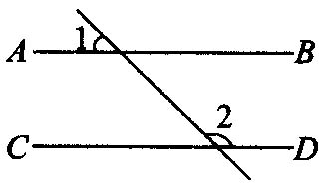
A．60° B．90° C．120° D．150°
3．下列图形中，由AB∥CD，能得到∠1＝∠2的是( )
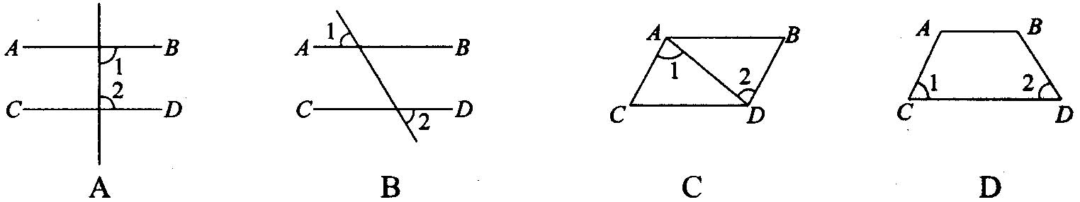
4．如图，点D是AB上的一点，点E是AC边上的一点，且∠B＝70°，∠ADE＝70°，∠DEC＝100°，则∠C是( )
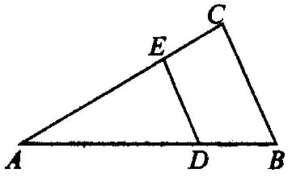
A．70° B．80° C．100° D．110°
5. （2015•河南）如图，直线a、b被直线c、d所截，若∠1=∠2，∠3=125°，则∠4的度数为（ ）
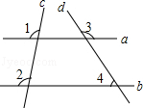
A．55° B．60° C．70° D．75°
6． 如图所示，直线l₁//l₂，∠1＝40°，∠2＝75°，则∠3等于( )
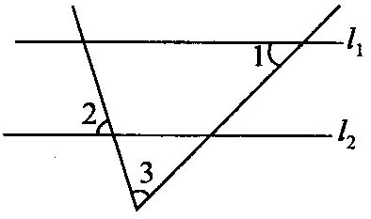
A．55° B．30° C．65° D．70°
二、填空题
7．如图，AB∥CD，BC∥AD．AC⊥BC于点C，CE⊥AB于点E，那么AB、CD间的距离是________的长，BC、AD间的距离是________的长．
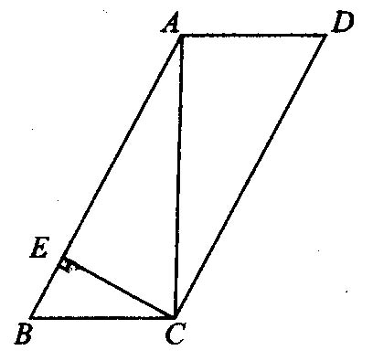
8. 如图所示，△ABC经过平移得到△A′B′C′，图中△_________与△_________大小形状不变，线段AB与A′B′的位置关系是________，线段CC′与BB′的位置关系是________．
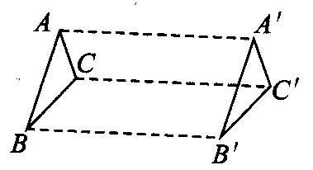
9. （2015•岳阳）如图，直线a∥b，∠1=50°，∠2=30°，则∠3= ．
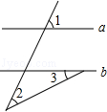
10．如图，在四边形ABCD中，若∠A+∠B＝180°，则∠C+∠D＝_______．
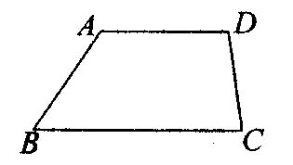
11．将两张矩形纸片如图所示摆放，使其中一张矩形纸片的一个顶点恰好落在另一张矩形纸片的一条边上，则∠1+∠2＝________．
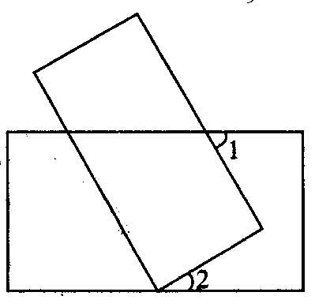
12．如图所示，AB∥CD，且∠BAP＝60°-a，∠APC＝45°+a，∠PCD＝30°-a，则a＝________．
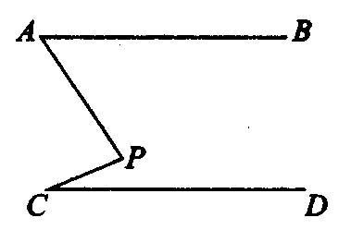

三.解答题
13．（2015春•安顺期末）如图，已知：∠1=∠2，∠D=50°，求∠B的度数．
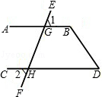

14. 如图，a∥b∥c，∠1＝60°，∠2＝36°，AP平分∠BAC，求∠PAQ的度数．
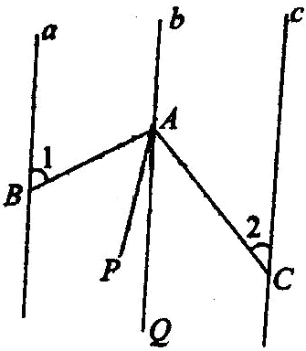

15．给出下列语句，先判断是否为命题，如果是命题请指明其题设和结论．
(1)同旁内角互补，两直线平行；
(2)直角都相等；
(3)画直线AB；
(4)凡内错角都相等．

16. 如图，将四边形ABCD平移到四边形EFGH的位置，根据平移后对应点所连的线段平行且相等，写出图中平行的线段和相等的线段．
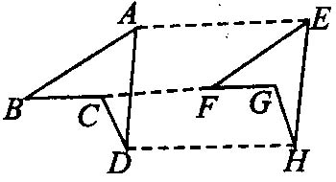

【答案与解析】
一.选择题
1. 【答案】A；
【解析】两直线平行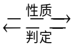角的关系.
2. 【答案】C；
【解析】∠2+∠1＝180°，又∠2＝2∠1，所以∠2＝120°.
3. 【答案】Ｂ；
【解析】∠2与∠1的对顶角是同位角的关系.
4. 【答案】Ｂ；
【解析】因为∠B＝∠ADE＝70°所以DE∥BC，所以∠DEC+∠C＝180°，所以∠C＝80°.
5.【答案】A
【解析】如图，
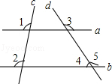
∵∠1=∠2，
∴a∥b，
∴∠3=∠5=125°，
∴∠4=180°﹣∠5=180°﹣125°=55°.
6. 【答案】C；
【解析】∠3＝180°－40°－75°＝65°.
二、填空题
7.【答案】线段CE，线段AC；
8.【答案】ABC， A′B′C′，平行，平行；
【解析】平移的性质．
9.【答案】20°．
【解析】如图：
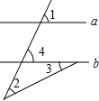
∵a∥b，
∴∠4=∠1=50°．
由三角形的外角的性质可知：∠4=∠2+∠3，
∴∠3=∠4﹣∠2=50°﹣30°=20°．
10．【答案】180°；
【解析】由已知可得：AD∥BC，由平行的性质可得：∠D+∠C＝180°.
11.【答案】90°；
12.【答案】15°；
【解析】由图可知：∠APC＝∠BAP+∠PCD，即有45°+a＝60°-a+30°-a，
解得：a＝15°.
三、解答题
13.【解析】
解：∵∠1=∠2，∠2=∠EHD，
∴∠1=∠EHD，
∴AB∥CD；
∴∠B+∠D=180°，
∵∠D=50°，
∴∠B=180°﹣50°=130°．
14.【解析】
解：∵a∥b∥c，
∴∠BAQ＝∠1-60°，∠CAQ＝∠2＝36°，∠BAC＝60°+36°＝96°，
又AP平分∠BAC，∠BAP＝×96°＝48°，
∴∠PAQ＝∠BAQ-∠BAP＝60°-48°＝12°．
15.【解析】
解： (3)不是命题，(1)、(2)、(4)是命题，题设和结论见下表．
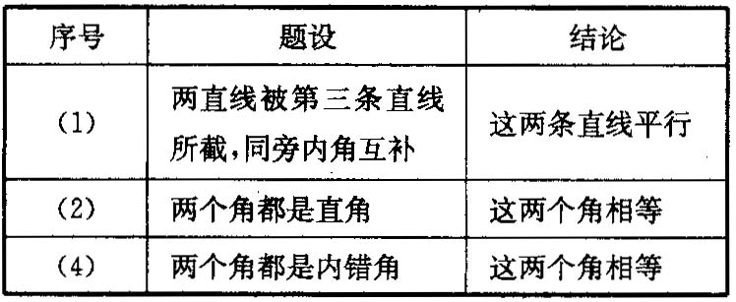
16.【解析】
解：平行的线段：AE∥BG∥DH，相等的线段：AE＝BF＝OG＝DH．

